93. Server-Scoped DDL triggerid

Käsitletav trigger on andmebaasi vahemikus olev trigger. See ei luba luua, muuta ja kustutada tabeleid andmebaasist sinna, kuhu see on loodud.
Õpilane teeb päringu ja näitab koodi kirja ning tulemust pildi kujul.
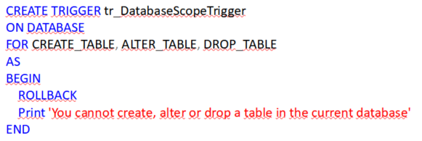

create trigger tr_DatabaseScopeTrigger
on database
for create_table, alter_table, drop_table
as
begin
rollback
print 'You cannot create, alter or drop a table in the current database'
end
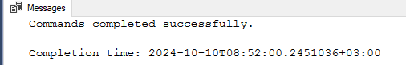

Kui sul on teine andmebaas serveris, siis on võimalik luua, muuta ja kustutada tabeleid. Kui soovid, et kasutajad ei saaks seda teha, siis lood selleks andmebaasi triggeri.

Mis juhtub, kui sul on vähemalt 100 andmebaasi SQL serveris ja soovid kasutajad mitte lasta looma, muutma ja kustutamast neid tableid. 100 triggeri tegemine andmebaasi ei ole mõistlik tegevus kahel põhjusel.
1. Sinna sisse on kirjutatud suur vea esinemine
2. Hooldamine on õudukas. Kui mingil põhjusel soovid muuta, siis pead seda tegema 100 erinevas kohas.

Sel juhul tulevad andmebaasi vahemikus olevad DDL trigerid kasuks. See käivitab vastuse DDL sündmuste toimumisele kõikidesse selle serveri andmebaasidesse.

Loo Serveri-vahemikus olev DDL trigger: See on nagu andembaasi vahemiku trigger, aga erinevus seisneb, et sa pead lisama koodis sõna ALL peale:
Õpilane teeb päringu ja näitab koodi kirja ning tulemust pildi kujul.
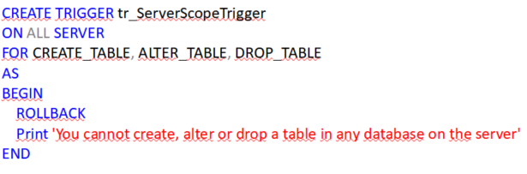

create trigger tr_ServerScopeTrigger
on database
for create_table, alter_table, drop_table
as
begin
rollback
print 'U cannot create, alter or drop any table in any database on the server!'
end
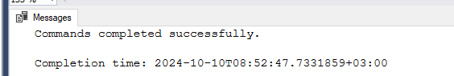
Kui peaksid tegema mõnda CRUD (create, read, update ja delete) operatsiooni, siis trigger käivitub.
Kus oleks võimalik leida serveritaseme DDL triggerit
1. Object Exploreri aknas laienda akent Server Objects kausta
2. Laienda Triggeri kausta
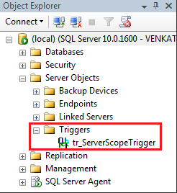

Pilt 93.1

Kuidas saab Serveri ulatuses olevat DDL trigerit kinni panna:
1. Tee parem klikk Object Exploreris asuva trigeri peale ning vajuta Disable
2. Saad tühistada ka koodi kasutades:
Õpilane teeb päringu ja näitab koodi kirja ning tulemust pildi kujul.
disable trigger tr_ServerScopeTrigger on all server

disable trigger tr_ServerScopeTrigger on all server
Kuidas lubada Serveri ulatuses olevat DDL trigerit:
1. Tee parem klikk Object Exploreris asuvale triggerile ja vajuta Enable
2. Saad kasutada ka koodi:
Õpilane teeb päringu ja näitab koodi kirja ning tulemust pildi kujul.
enable trigger tr_ServerScopeTrigger on all server
Kuidas kustutada serveri ulatuses olevat DDL trigerit
1. Tee parem klikk Object Exploreris asuvale triggerile ja vajuta Delete
2. Saad kasutada ka koodi:
Õpilane teeb päringu ja näitab koodi kirja ning tulemust pildi kujul.

